温馨提示：
此套题为Word版，请按住Ctrl,滑动鼠标滚轴，调节合适的观看比例，答案解析附后。关闭Word文档返回原板块。
高效演练·跟踪检测
【基础题组】
1.(多选)在“探究弹力与弹簧伸长量的关系”中,关于操作步骤先后顺序,下列说法正确的( )
A.先测量弹簧的原长,后竖直悬挂
B.先竖直悬挂,后测量弹簧的原长
C.先后顺序对实验结果无影响
D.先后顺序对实验结果的影响程度取决于弹簧的自身重量
【解析】选B、D。由于弹簧自身重量的影响,弹簧平放时的长度与竖直悬挂时的长度不同,竖直悬挂时长度更长一些。由于实验时弹簧始终处于竖直状态,故弹簧长度一直受自重影响,所以测量原长时,应测量弹簧竖直悬挂时的长度,B、D项正确。
2.(2016·青岛模拟)某物理兴趣小组的同学在研究弹簧弹力的时候,测得弹力的大小F和弹簧长度L的关系如图所示,则由图线可知：
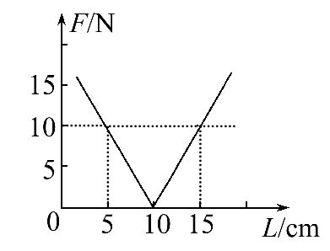
(1)弹簧的劲度系数为_________。
(2)弹簧的弹力为5N时,弹簧的长度为__________。
【解析】由弹力的大小F和弹簧长度L的关系图可知,弹簧原长L₀=10cm;弹簧形变量大小x=5cm时,弹力F=10N,由胡克定律F=kx可得弹簧的劲度系数k=200N/m;弹簧的弹力为5N时,弹簧的形变量为x==2.5cm,当弹簧被压缩时,弹簧的长度为7.5cm,当弹簧被拉伸时,弹簧的长度为12.5cm。
答案：(1)200N/m (2)12.5 cm或7.5 cm
3.(2016·合肥模拟)某同学用如图所示装置做“探究弹力和弹簧伸长关系”的实验。他先测出不挂钩码时弹簧下端指针所指的标尺刻度,然后在弹簧下端挂上1个钩码,并逐渐增加钩码的个数,测出指针所指的标尺刻度,所得数据列表如下：(重力加速度g取9.8m/s²)
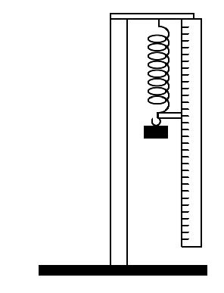
钩码质量m/×10²g | 0 | 1.00 | 2.00 | 3.00 | 4.00 | 5.00 | 6.00 | 7.00
标尺刻度x/×10⁻²m | 15.00 | 18.94 | 22.82 | 26.78 | 30.66 | 34.60 | 42.00 | 54.50
(1)根据所测数据,在如图所示的坐标纸上作出弹簧指针所指的标尺的刻度x与钩码质量m的关系曲线。
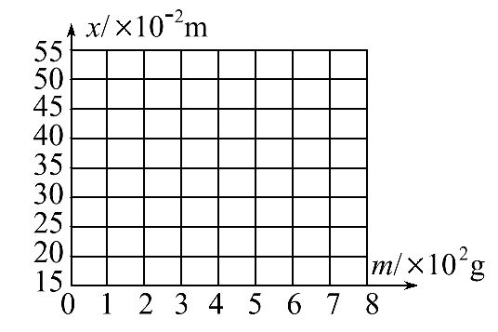
(2)根据所测得的数据和关系曲线可以判断,在______N范围内弹力大小与弹簧伸长关系满足胡克定律,这种规格的弹簧的劲度系数为______N/m。
【解析】(1)根据题目中所测量的数据进行描点,然后用平滑的曲线(或直线)连接各点,在连接时应让尽量多的点落在线上(偏差比较大的点舍去)。不在线上的点尽量平均分布在线的两侧,如图所示。
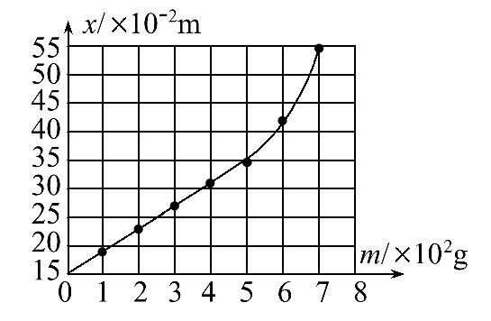
(2)根据所画图象可以看出,当m≤5.00×10²g=0.5 kg时,标尺刻度x与钩码质量m成一次函数关系,所以当F≤4.9N时弹力大小与弹簧伸长关系满足胡克定律。由ΔF=kΔx,并结合图象,得k==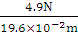=25.00 N/m。
答案：(1)见解析图 (2)0～4.9 25.00
【能力题组】
4.(2016·苏州模拟)用纳米技术处理过的材料叫纳米材料,其性质与处理前相比会发生很多变化,如机械性能会成倍地增加,对光的反射能力会变得非常低,熔点会大大降低,甚至有特殊的磁性质。现有一种纳米合金丝,欲测定出其伸长量x与所受拉力F、长度L的关系。
(1)测量上述物理量需要的主要器材是____________、__________等。
(2)若实验中测量的数据如下表所示,根据这些数据请写出x与F、L间的关系式：x=__________。(若用到比例系数,可用k表示。假设实验中合金丝直径的变化可忽略)
长度L/cm | 伸长量x/cm | 拉力F/N
5.00 | 0.20 | 50.0
5.00 | 0.40 | 100.0
10.00 | 0.40 | 50.0
(3)在研究并得到上述关系的过程中,主要运用的科学研究方法是__________(只需写出一种)。
(4)若有一根由上述材料制成的粗细相同的合金丝的长度为20cm,使用中要求其伸长量不能超过原长的百分之一,那么这根合金丝能承受的最大拉力为________N。
【解析】(1)用弹簧测力计测量力的大小,用刻度尺测量长度。
(2)由题目所给的数据分析可知：当力一定时,伸长量与长度成正比;当长度一定时,伸长量和力成正比,故x=kFL(取一组数据验证,式中的k不为零)。
(3)研究伸长量与拉力、长度的关系时,可以先控制某一个量不变,如长度不变,再研究伸长量与拉力的关系,这种方法称为控制变量法。这是物理实验中的一个重要研究方法。
(4)代入表中数据把式中的k求出,得k=0.0008N⁻¹,再代入已知数据,L=20cm,x==0.2cm,可求得最大拉力F=12.5N。
答案：(1)弹簧测力计 刻度尺 (2)kFL
(3)控制变量法 (4)12.5
5.(2016·台州模拟)某同学和你一起探究弹力和弹簧伸长的关系,并测弹簧的劲度系数k。做法是先将待测弹簧的一端固定在铁架台上,然后将最小刻度是毫米的刻度尺竖直放在弹簧一侧,并使弹簧另一端的指针恰好落在刻度尺上。当弹簧自然下垂时,指针指示的刻度数值记作L₀;弹簧下端挂一个50g的砝码时,指针指示的刻度数值记作L₁;弹簧下端挂两个50g的砝码时,指针指示的刻度数值记作L₂…挂七个50g的砝码时,指针指示的刻度数值记作L₇。
(1)表中记录的是该同学已测出的6个值,其中有两个数值在记录时有误,它们的代表符号分别是________和________。
测量记录表：
代表符号 | L₀ | L₁ | L₂ | L₃ | L₄ | L₅ | L₆ | L₇
刻度数值/cm | 1.70 | 3.40 | 5.10 |  | 8.60 | 10.3 | 12.1
(2)实验中,L₃和L₇两个值还没有测定,请你根据图示将这两个测量值填入记录表中。
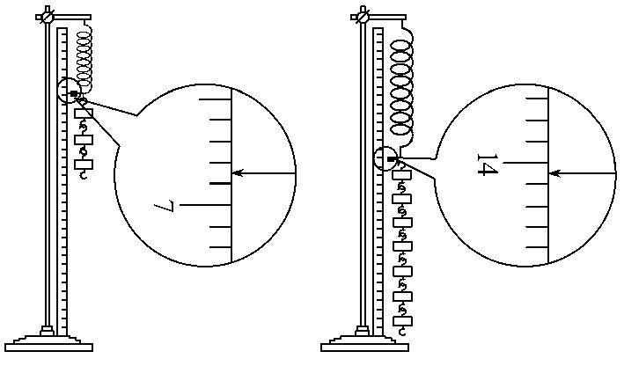
(3)为充分利用测量数据,该同学将所测得的数值按如下方法逐一求差,分别计算出了三个差值：d₁=L₄-L₀=6.90cm,d₂=L₅-L₁=6.90cm,d₃=L₆-L₂=7.00cm。
请你给出第四个差值：d₄=______=______cm。
(4)根据以上差值,可以求出每增加50g砝码的弹簧平均伸长量ΔL。ΔL用d₁、d₂、d₃、d₄表示的式子为ΔL=____________,代入数据解得ΔL=______cm。
(5)计算弹簧的劲度系数k=__________N/m。(g取9.8m/s²)
【解析】(1)通过对6个值的分析比较可知记录有误的是L₅、L₆。
(2)用最小刻度是毫米的刻度尺测量时,正确读数并记录到毫米的下一位,即L₃=6.85cm,L₇=14.05cm。
(3)利用逐差法并结合已求差值可知第四个差值
d₄=L₇-L₃=14.05 cm-6.85 cm=7.20 cm
(4)ΔL=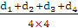=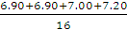cm=1.75 cm
(5)根据ΔF=k·ΔL,
又ΔF=mg
所以k===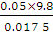N/m=28 N/m
答案：(1)L₅ L₆
(2)6.85(6.84～6.86) 14.05(14.04～14.06)
(3)L₇-L₃ 7.20(7.18～7.22)
(4) 1.75 (5)28
6.(2016·南京模拟)某同学探究弹力与弹簧伸长量的关系。
(1)将弹簧悬挂在铁架台上,将刻度尺固定在弹簧一侧。弹簧轴线和刻度尺都应在________(选填“水平”或“竖直”)方向。
(2)弹簧自然悬挂,待弹簧________时,长度记为L₀;弹簧下端挂上砝码盘时,长度记为L_{x};在砝码盘中每次增加10g砝码,弹簧长度依次记为L₁至L₆,数据如表：
代表符号 | L₀ | L_{x} | L₁ | L₂ | L₃ | L₄ | L₅ | L₆
数值/cm | 25.35 | 27.35 | 29.35 | 31.30 | 33.4 | 35.35 | 37.40 | 39.30
表中有一个数值记录不规范,代表符号为________。由表可知所用刻度尺的最小分度为________。
(3)如图是该同学根据表中数据作的图,纵轴是砝码的质量,横轴是弹簧长度与________(选填“L₀”或“L_{x}”)的差值。
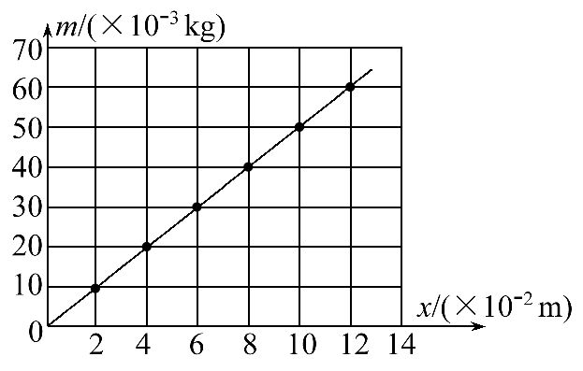
(4)由图可知弹簧的劲度系数为________N/m;通过图和表可知砝码盘的质量为________g(结果保留两位有效数字,重力加速度取9.8m/s²)。
【解析】(1)当弹簧轴线与刻度尺竖直平行时,刻度尺读数才能准确反映弹簧的长度及长度的变化,故都应在竖直方向。
(2)当弹簧静止时,刻度尺读数才准确,题中L₃保留小数点后一位,应保留两位,所以L₃记录不规范,刻度尺的精确度为1mm,所以最小分度为1mm。
(3)图象经过坐标原点,纵轴是砝码质量,则横轴为与所挂砝码质量相对应的弹簧的伸长量,所以横轴是弹簧长度与L_{x}的差值。
(4)由题图可知,弹簧的劲度系数等于斜率与重力加速度的乘积,即k=N/m=4.9N/m,砝码盘的质量m₀=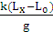=10g。
答案：(1)竖直 (2)静止 L₃ 1mm (3)L_{x}
(4)4.9 10
关闭Word文档返回原板块

